Руководство пользователя
по маршруту согласования заявок с ОГУП «Фармация» в региональной информационной системе закупок товаров, работ, услуг для нужд Тверской области

1. Заявка на закупку лекарственных средств, специализированных продуктов лечебного питания, медицинских изделий, расходных материалов, средств для дезинфекции, а также по оказанию услуг по хранению и доставке соответствующих товаров (далее - Товар) с прикрепленным пакетом документов после направления ее заказчиком по маршруту первоначально поступает на рассмотрение в ОГУП «Фармация».

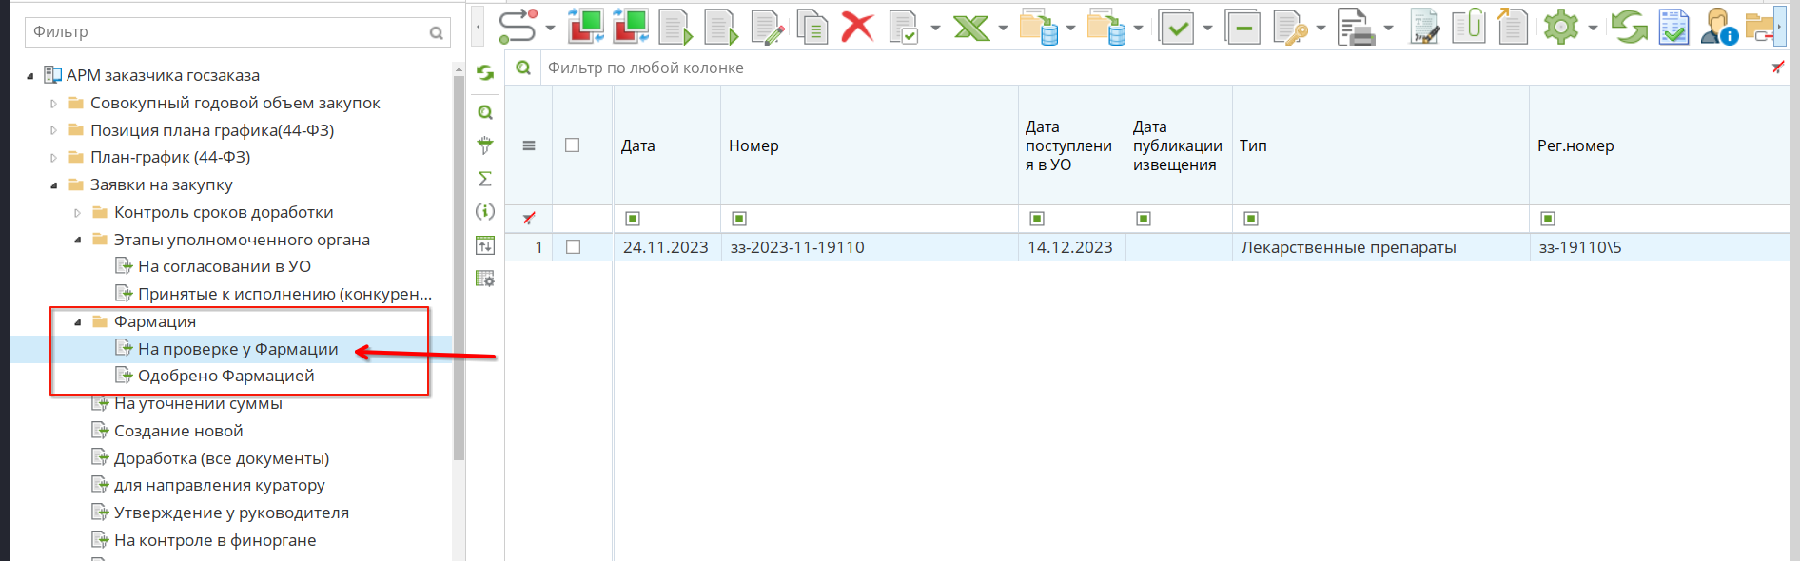

2. Если в результате анализа заявки ОГУП «Фармация» согласует заключение контракта в соответствии с частью 76 статьи 112 Федерального закона от 05.04.2013 № 44-ФЗ «О контрактной системе в сфере закупок товаров, работ, услуг для обеспечения государственных и муниципальных нужд», заявка переходит в папку (фильтр) «одобрено Фармацией». Далее заявка направляется по маршруту «в работу» и изменяет состояние на «создание нового».
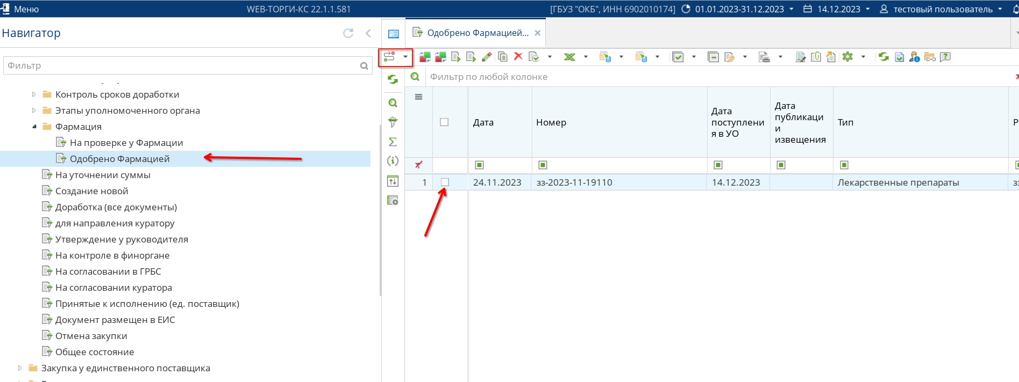

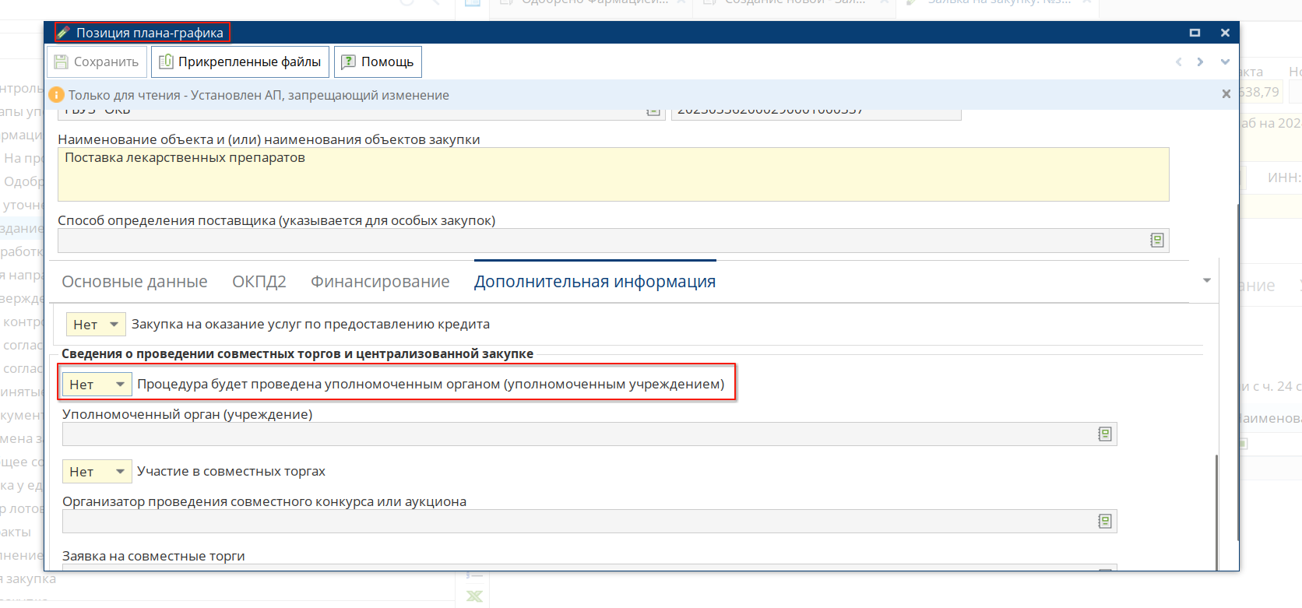
Заказчику необходимо внести изменения в план-график для исключения признака проведение процедуры уполномоченным органом.

После публикации плана-графика в ЕИС, заказчику необходимо продолжить редактирование заявки на закупку, перевыбрав позицию плана-графика, указав способ определения закупки «у единственного поставщика» и указав соответствующее основание.
Скорректированная заявка направляется заказчиком по маршруту «принято к исполнению» и далее формируются сведения о контракте. Контракт с
ОГУП «Фармация» заключается на бумажном носителе.

3. Если в результате анализа заявки ОГУП «Фармация» не согласует заключение контракта в соответствии с частью 76 статьи 112 Федерального закона от 05.04.2013 № 44-ФЗ, заявка продвигается по маршруту ОГУП «Фармация» и переходит в статус «на согласовании ГРБС».

